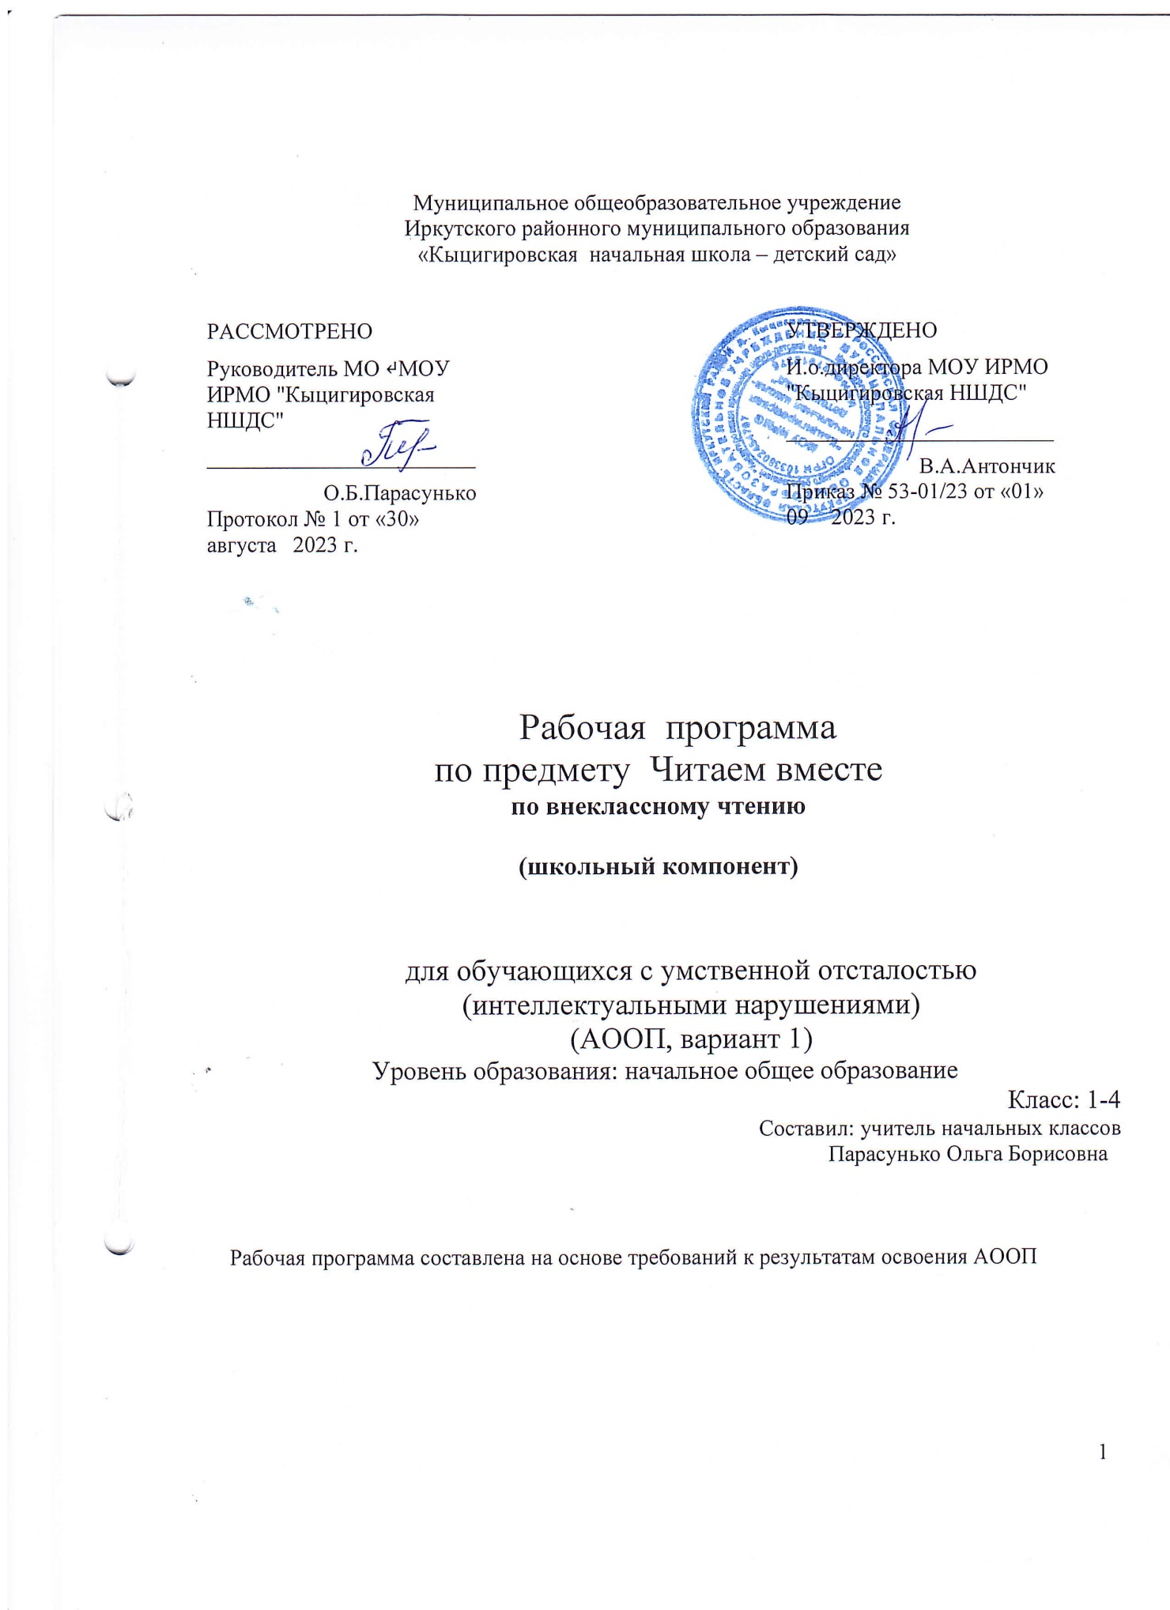Муниципальное общеобразовательное учреждение
Иркутского районного муниципального образования
«Кыцигировская начальная школа – детский сад»

РАССМОТРЕНО  Руководитель МО ↵МОУ ИРМО "Кыцигировская НШДС"  ________________________  О.Б.Парасунько  Протокол № 1 от «30» августа 2023 г. |  | УТВЕРЖДЕНО  И.о.директора МОУ ИРМО "Кыцигировская НШДС"  ________________________  В.А.Антончик  Приказ № 53-01/23 от «01» 09 2023 г.

Рабочая программа
по предмету Читаем вместе
по внеклассному чтению

(школьный компонент)

для обучающихся с умственной отсталостью
(интеллектуальными нарушениями)
(АООП, вариант 1)
Уровень образования: начальное общее образование
Класс: 1-4 Составил: учитель начальных классов
Парасунько Ольга Борисовна

Рабочая программа составлена на основе требований к результатам освоения АООП

Пояснительная записка.

Формирование читательского интереса у младших школьников в условиях специальной (коррекционной) школы VIII вида характеризуется значительными трудностями, связанными с такими особенностями детей, как несформированность мотивов чтения, узость читательских интересов, низкий уровень познавательной активности и любознательности, медленный темп чтения, недопонимание смысла прочитанного, неумение выбрать книгу исходя из своих возможностей. Специфические особенности, характерные для детей с нарушениями интеллектуального развития, явились основанием введения изучения курса «Внеклассное чтение» в рамках школьного компонента в 4 классе. На изучение курса «Внеклассное чтение» выделен 1 час в неделю (34 часа соответственно в год) с целью углубления читательского опыта детей. Также целью программы школьного компонента «Внеклассное чтение» является:
- обеспечить целенаправленное руководство самостоятельным чтением учащихся доступной им по содержанию разнообразной литературы.
Внеклассное чтение является необходимым и важным звеном в области обучения родному языку учащихся с ограниченными возможностями здоровья.
Работа с книгой, которая организуется на занятиях внеклассного чтения, является в значительной мере пропедевтикой самостоятельного чтения. Цель этой работы: систематизировать имеющийся у детей запас знаний и жизненных наблюдений, помочь им накопить минимальный коллективный и индивидуальный читательский опыт и своевременно подготовить сознание и чувства детей к самостоятельному выбору и чтению небольших художественных произведений.
В системе занятий по внеклассному чтению реализуются следующие задачи:
- формирование читательской самостоятельности как свойства личности;
- развитие устойчивого интереса учащихся к книгам как источнику знаний и социального опыта;
- формирование навыков самостоятельного чтения книг, читательской культуры;
- посещение школьной библиотеки;
- умение выбирать книгу по интересу.
Структура программы школьного компонента по внеклассному чтению включает в себя следующие разделы:
- Страна детства.
- Мир вокруг нас.
- Устное народное творчество (сказки народов России).
- Расскажу вам сказку…
- Стихи – детям.
- Детская периодическая печать.
- Героические страницы истории Отечества.

Содержание обучения.
Страна детства.
Раздел посвящён сверстникам учащихся, и в него включены произведения о том, как дружат дети, какие разные события и приключения происходят в их жизни, как складываются их отношения с взрослыми. Поучительные истории помогут правильно вести себя в различных жизненных ситуациях. Материал раздела затрагивает такие важные морально-этические понятия, как трудолюбие, доброта, отзывчивость, внимательное отношение к окружающим. Чтение произведений данного раздела окажет на учащихся большое воспитательное воздействие, обогатит их нравственный опыт.
Мир вокруг нас.
Чтение текстов, помещённых в этом разделе, помогут расширить и обогатить представления детей о жизни, повадках диких и домашних животных. Учащиеся знакомятся с произведениями, раскрывающими красоту родной природы и с её сезонными изменениями и явлениями, с тем, как надо беречь и охранять её.
Произведения, вошедшие в раздел, учат видеть и понимать окружающую вокруг красоту. Работа с произведениями детской литературы данного раздела даёт возможность развивать у учащихся языковую наблюдательность, воображение и духовный мир ребёнка, воспитывать правила поведения в обращении с живой природой.
Устное народное творчество (сказки народов России).
Основной целью раздела является приобщить учащихся к устному народному творчеству. Именно поэтому для внеклассного чтения включены интересные и увлекательные сказки народов России. Сказки знакомят детей с многообразием культуры нашей страны, особенностями быта, образа жизни. Все произведения данного раздела объединяет неизменное стремление человека к правде, добру, справедливости, уважение к труду; учат ребёнка правильно себя вести в различных жизненных ситуациях.
Расскажу вам сказку…
Раздел предполагает чтение авторских русских сказок. Учащимся предоставляется возможность познакомиться со сказками, героями которых являются люди и животные. Художественные произведения раздела помогают находить в них глубокую мысль о законах дружбы, взаимопонимания.
Стихи – детям.
Раздел знакомит учащихся с творчеством классика советской литературы В.В.Маяковского. Данные стихи в разделе известного поэта откликаются на многие детские запросы, в них отражаются детские игры, их желания, мечты о будущем. Они формируют нравственные и эстетические представления ребят о мире, жизни, людях.
Детская периодическая печать.
На занятиях внеклассного чтения учащиеся знакомятся с детским изданием периодической печати – газетой, которая является оперативным и надёжным информатором о важнейших событиях современной жизни. Необходимо обратить внимание учащихся на отличие детской книги от газеты и познакомить с её основными рубриками. При работе с детской периодикой учащиеся приобретают навыки самостоятельного выборочного чтения.
Героические страницы истории Отечества.
Данный раздел построен с таким учётом, чтобы чтение его расширило и углубило знания учащихся о героическом прошлом нашей страны и о Великой Отечественной войне. В раздел включены произведения, отражающие борьбу народа против захватчиков. Чтение произведений о героических страницах истории Отечества имеют огромное значение в воспитании у учащихся любви к Родине, к своему народу. Красной нитью через произведения проходит мысль о том, что наши русские герои – подлинные патриоты, люди, беззаветно преданные своей Родине, смелые, отважные и другие качества, свойственные русскому народу.

Программа составлена в соответствии с учебным планом.

Содержание программного учебного предмета.
Подготовка учащихся к формированию читательской самостоятельности: стимуляция интереса к детским книгам, навыка работы с классной библиотечкой и постепенный переход к пользованию школьной библиотекой.
Чтение доступных детских книг. Рассматривание читаемой книги, правильное называние книги, автора. Ответы на вопросы по содержанию прочитанного и объяснение иллюстраций.
Круг чтения.
Детская художественная книга в типовом оформлении. Произведения для чтения учащимися во внеурочное время: рассказы, загадки, стихи, сказки.
Правила и приёмы самостоятельной читательской деятельности.
Восприятие и воспроизведение содержания прочитанного произведения с помощью учителя. Ориентировка в книге по обложке и иллюстрациям внутри книги после её прочтения.
Основные понятия, которые должны быть усвоены.
Рисунок (иллюстрация), обложка, надписи, страницы, заглавие (книги, произведения), фамилия автора.
Понятия, которые будут углубляться.
Книга-произведение, книга-сборник, темы чтения, книжная выставка.

Основные требования к умениям учащихся.
Учащиеся должны знать:
- элементы книг (титульный лист, предисловие, послесловие, аннотация, оглавление);
- виды литературы (художественная, научно-познавательная, периодическая);
- правила гигиены чтения.
Учащиеся должны уметь:
- определять примерное содержание книги по её элементам;
- ориентироваться в книгах одного автора или однотемных книгах разных авторов;
- пользоваться рекомендательным списком;
- воспроизводить содержание прочитанного, опираясь на вопросы учителя;
- выбирать книги по теме урока.

Содержание программы по разделам.
№ п/п | Название разделов программы. | Количество часов.
1. | Вводное занятие. Самые интересные книги, прочитанные летом. | 1 ч
I. | Страна детства. | 5 ч
II. | Мир вокруг нас. | 13 ч
III. | Устное народное творчество (сказки народов России). | 3 ч
IV. | Расскажу вам сказку… | 4 ч
V. | Стихи – детям. | 4 ч
VI. | Детская периодическая печать. | 1 ч
VII. | Героические страницы истории Отечества. | 2 ч
1. | Итоговое занятие. Рекомендации к чтению детской литературы на лето. | 1 ч
 | Всего: | 34 ч

Календарно-тематическое планирование по внеклассному чтению
(школьный компонент).
№  п/п | Содержание программного материала. | Часы. | Дата.
 | I четверть. | 9 ч
1. | Вводное занятие. Самые интересные книги, прочитанные летом. | 1 ч
I. | Страна детства. | 5 ч
1. | Б.Житков «Как я ловил человечков». | 1 ч
2. | В.Медведев «Обыкновенный великан». | 1 ч
3. | А.Чехов «Мальчики». | 1 ч
4. | Ю.Сотник «Гадюка». | 1 ч
5. | А.Платонов «Никита». | 1 ч
II. | Мир вокруг нас. | 3 ч
1. | В.Бианки «Лесные домишки», «Три весны». | 1 ч
2. | М.Пришвин «Хромка», «О чём шепчутся раки». | 1 ч
3. | В.Чаплина «Дружба». | 1 ч
 | II четверть. | 7 ч
I. | Устное народное творчество (сказки народов России). | 3 ч
1. | Русская народная сказка «Семь Симеонов – семь работничков». | 1 ч
2. | Осетинская народная сказка «Как мышь своему сыну невесту искала». | 1 ч
3. | Адыгейская народная сказка «Человек, который купил ум». | 1 ч
II. | Расскажу вам сказку… | 4 ч
1. | В.Катаев «Дудочка и кувшинчик». | 1 ч
2. | В.Катаев «Цветик-семицветик». | 1 ч
3. | П.Бажов «Серебряное Копытце». | 1 ч
4. | Е.Шварц «Сказка о потерянном времени». | 1 ч
 | III четверть. | 10 ч
I. | Стихи – детям. | 4 ч
1. | В.Маяковский «Что такое хорошо и что такое плохо», «История Власа – лентяя и лоботряса». | 1 ч
2. | В.Маяковский «Кем быть?», «Конь-огонь». | 1 ч
3. | В.Маяковский «Что ни страница, - то слон, то львица», «Прочти и катай в Париж и в Китай». | 1 ч
4. | В.Маяковский «Тучкины штучки», «Эта книжечка моя про моря и про маяк». | 1 ч
II. | Мир вокруг нас. | 5 ч
1. | К.Паустовский «Растрёпанный воробей». | 1 ч
2. | Г.Скребицкий «Лесное эхо», «Длинноносые рыболовы», «Носатик». | 1 ч
3. | К.Паустовский «Барсучий нос». | 1 ч
4. | Е.Пермяк «Мать-мачеха», «Хромая курица», «Белая ворона», «Крылатая изменщица». | 1 ч
5. | Д.Мамин-Сибиряк «Серая Шейка». | 1 ч
III. | Детская периодическая печать. | 1 ч
1. | Газета «Пионерская правда». | 1 ч
 | IV четверть. | 8 ч
I. | Мир вокруг нас. | 5 ч
1. | В.Бианки «Первая охота», «Кто чем поёт?», «Мастера без топора», «Лупленый бочок». | 1 ч
2. | М.Пришвин «Беличья память», «Остров спасения», «Филин». | 1 ч
3. | Н.Сладков «Дятел», «Неслух», «Вежливая галка», «Загадочный зверь», «Приёмыши». | 1 ч
4. | Г.Скребицкий «Пушок», «Аистята». | 1 ч
5. | И.Соколов-Микитов «Лоси», «Медведи», «Заяц», «Лисицы», «Выдры и норки», «Бобры» | 1 ч
II. | Героические страницы истории Отечества. | 2 ч
1. | С.Алексеев «Военный маневр», «Фили», «Большие последствия», «Василиса Кожина». | 1 ч
2. | С.Алексеев «Зоя», «Три подвига», «Особое задание», «Первая колонна». | 2 ч
3. | Итоговое занятие. Рекомендации к чтению детской литературы на лето. | 1 ч

Список учебно-наглядных пособий:

1. Детские книги.
2. Карточки для индивидуальной работы.
3. Кроссворды.
4. Открытки.
5. Портреты писателей.
6. Предметные и сюжетные картинки.
7. Репродукции картин художников.
8. Рисунки учащихся.
9. Уголок внеклассного чтения.
10. Фотографии.
11. Читательские дневники учащихся.

Список учебно-методической литературы:
для учащихся:
1. Алексеев С.П. О доблести и славе: Рассказы из русской истории. – М.: Изд-во Оникс, 2010.
2. Внеклассное чтение для 1 класса (серия «Школьная библиотека»).
3. Внеклассное чтение для 2 класса (серия «Школьная библиотека»).
4. Внеклассное чтение для 3-го и 4-го классов (серия «Школьная библиотека»).
5. Газета «Пионерская правда».
6. Маяковский В.В. Стихи – детям. – «Стрекоза-Пресс», 2006.
7. Пермяк Е.А. Чижик-Пыжик. – М.: Эксмо, 2008.
8. Полная хрестоматия для начальной школы. 3 класс. – М.: Эксмо, 2006.
9. Сборник «Рассказы о животных» (серия «Школьная библиотека»).
10. Сборник «Рассказы о природе» (серия «Школьная библиотека»).
11. Сказки народов России. – М.: Оникс, 2008.
12. Соколов-Микитов И.С. Русский лес. – М.: ОЛИСС, Эксмо, 2006.

Для учителя:
1. Кутявина С.В. Универсальные поурочные разработки по внеклассному чтению: 3 класс. – М.: ВАКО, 2007.
2. Обучение учащихся I – IV классов вспомогательной школы. / Под редакцией В. Г. Петровой. – М.: Просвещение, 1983.
3. Светловская Н.Н. Методика внеклассного чтения: Кн. для учителя. – М.: Просвещение, 1991.
4. Программы подготовительного и 1 – 4 классов коррекционных образовательных учреждений VIII вида. – М.: Просвещение, 1999.
5. Яценко И.Ф. Универсальные поурочные разработки по внеклассному чтению: 1 класс. – М.: ВАКО, 2007.
2.

